***Аналитическая справка***

***о подготовке обучающихся 9-11 классов к ГИА в 2024-2025 учебном году.***

***На конец первого полугодия в ГБОУ «СОШ № 20 г.Назрань, им.Джамбулатова З.Р.***

**Проводилась систематическая работы  по подготовке классного руководителя к государственной итоговой аттестации в 9- 11 классах.**

В течение 2024-2025 учебного года работа по подготовке к ГИА 9 -11 кл. была организована в соответствии со следующими видами деятельности:

**- организационно-методическая работа;**

**- работа с обучающимися:**

**- работа с учителями-предметниками;**

**- работа с родителями;**

**- работа с психологом.**

С этой целью были проведены следующие мероприятия по подготовке к ОГЭ, ЕГЭ.

*1. организационно-методическая работа*

- составлен план информационно-разъяснительной работы классного руководителя по подготовке к ОГЭ,ЕЭГ обучающихся 9-11 классов в 2024-2025 учебном году;

- оформлена папка документов по подготовке к ГИА;

- оформлены стенды «Государственная итоговая аттестация в 2024-2025 учебном году»;

- изучены структуры контрольно-измерительных материалов ЕГЭ-2025;

- создан банк КИМов по предметам, методической литературы, сборников для подготовки к ЕГЭ и ОГЭ по различным предметам через отслеживания поступления новых тестов, Демо-версий;

- разработаны индивидуальные задания и зачетные листы с целью отработки умений и контроля успешности выполнения заданий;

- проведен анализ результатов диагностических контрольных работ, репетиционного тестирования;

- организован контроль за посещаемостью учащимися консультаций по подготовке к итоговой аттестации

*2. работа с учителями-предметниками*

- Подготовлен график консультаций по подготовке к ОГЭ,ЕГЭ;

- организованы дополнительные занятия (индивидуальных, групповых) в рамках подготовки к ОГЭ,ЕГЭ;

- педагогами разработаны рекомендации по подготовке к ОГЭ,ЕГЭ;

- разработаны листы учета посещаемости консультаций по предметам;

- разработаны индивидуальные листы учета успешности овладения теми или иными учебными единицами;

- подготовлены и обновлены стенды по подготовке к экзаменам;

- ведется мониторинг усвоения материала.

*3. Работа с обучающимися*

- систематизирована информация о выборе предметов на ГИА;

- обучающиеся проинформированы о методических материалах, информационных источниках по подготовке к ОГЭ,ЕГЭ ;

- проведены диагностические работы  по предметам с целью определения готовности учащихся к государственной итоговой аттестации;

- по результатам работ проведен подробный анализ и спланирована деятельность с учащимися в урочное и внеурочное время, направленная на ликвидацию типичных и индивидуальных ошибок учащихся.

*-*  организованы консультации (индивидуальные, групповые) в рамках подготовки к ОГЭ,ЕГЭ;

- ведется контроль за посещаемостью учащимися консультаций по подготовке к итоговой аттестации

- разработан график подготовки обучающихся к ОГЭ,ЕГЭ

- проведены консультации и классные собрания по следующей тематике:

2.Знакомство с проектом расписания ОГЭ,ЕГЭ

3. Осуществление сознательного выбора предметов для итоговой аттестации. Составление списков.

*4.* Классный час – практикум «Оформление работы и бланков: типичные ошибки при заполнении. Изучение правил заполнения»

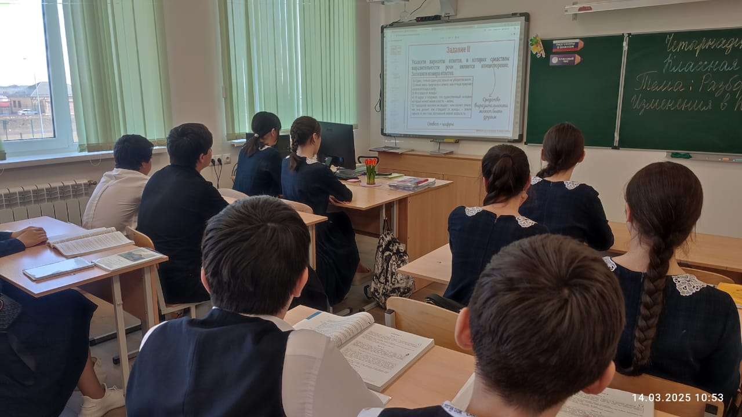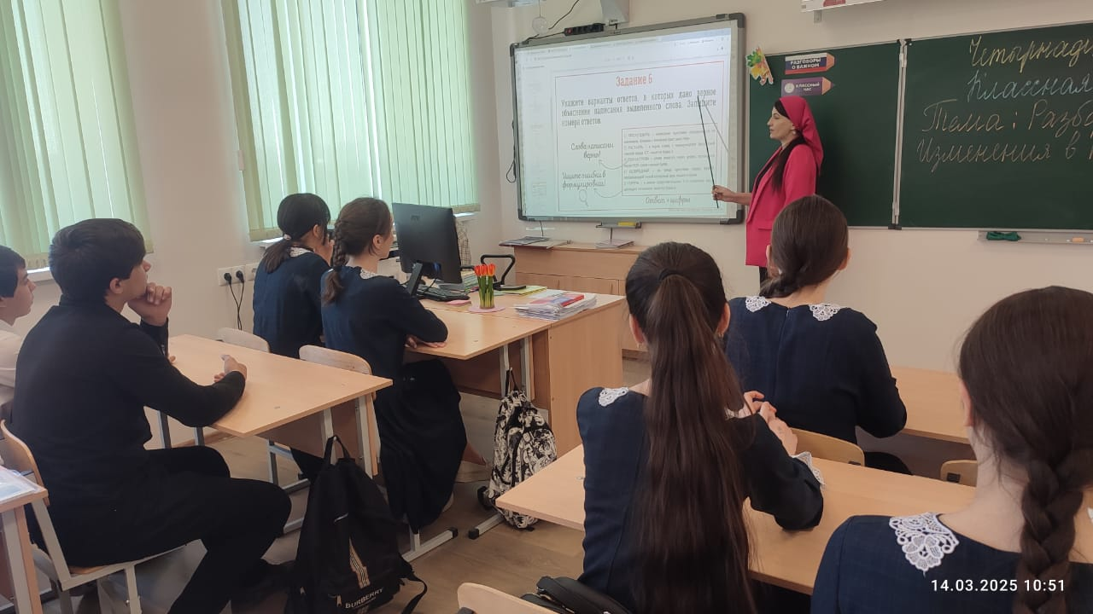

5. Классный час «Права и обязанности участника экзамена»

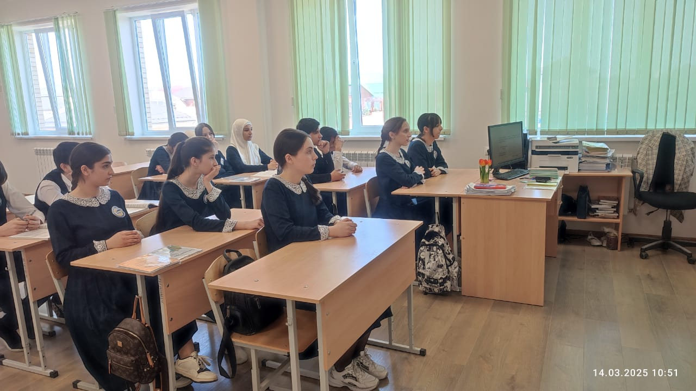

6. Работа с родителями

В рамках педагогической поддержки родителей и их информационного сопровождения в ситуации подготовки ГИА были проведены следующие мероприятия:

- родительские собрания по темам: «Организация и проведение ГИА-2025 в 9 классе», «Профориентационное сопровождение обучающихся», «Об особенностях проведения итоговой аттестации для учащихся с ограниченными возможностями здоровья», «Оказание методической помощи учащимся и родителям в выборе предметов ОГЭ».

- ежемесячно доводится до сведения родителей информация об уровне подготовки учащихся, о результатах проведения ДКР и РТ, о степени освоения учащимися оценочных эталонов ГИА, консультирование по вопросам ГИА, о процедуре ГИА, особенностях подготовки к тестовой форме сдачи экзаменов, о ресурсах Интернет; проводится индивидуальное консультирование по вопросам подготовки к ОГЭ.

- разработаны рекомендации по подготовке обучающихся к ГИА;

-проведены индивидуальные собеседования с родителями о качестве подготовки К ГИА с участием заместителя директора по УВР, педагогов-предметников, выработаны рекомендации.

7. Психологическое сопровождение обучающихся

- проведена работа по профориентационному сопровождению обучающихся;

- психологом школы разработаны рекомендации по профессиональному определению выпускников, результаты доведены до сведения родителей.

**Выявленные проблемы:**

-отсутствие у детей категории риска осознания степени личной ответственности за результат экзамена, что выражается в отсутствии выполнения работ необходимого объема, в отсутствии или нестабильности посещения консультаций;

**Пути решения:**

- классному руководителю провести разъяснительную работу с родителями по повышению степени личной ответственности за результат ОГЭ;

- наметить психологическое консультирование с родителями, чьи дети относятся к группе риска

-практиковать текущий контроль в форме тестирования на уроке и в форме компьютерного тестирования, увеличить долю работы по выполнению заданий по темам, в которых допущено большее количество ошибок.

- приучать выпускников к внимательному чтению и неукоснительному выполнению инструкций, использующихся в материалах ЕГЭ, к четкому, разборчивому письму.

- организовать индивидуальные консультации обучающихся 9 класса по профилактике стресса перед экзаменом, по психологической подготовке к ОГЭ.

- спланировать подготовку к аттестационным процедурам обучающихся с низкой мотивацией и недостаточной подготовкой через индивидуальную работу, ведение мониторинга успешности отдельных тем и заданий, четкое отслеживание подготовки каждого обучающегося к ОГЭ.

- классному руководителю провести повторную разъяснительную работу с родителями по обеспечению контроля за посещаемостью консультаций обучающихся категории риска, по регулированию педагогической позиции во взаимодействии с детьми.

Зам. директора по УВР Муталиева Ф.У.